Practica 00-03 Teoría del Color
Nombre | David | Curso | 2º DAW
Apellidos | Cantero García | Fecha | 15/09/2026

pag 23

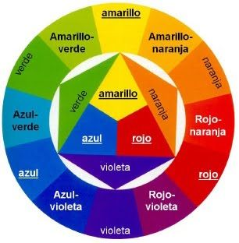
- Que relación tiene el color con el diseño web?
Es una herramienta fundamental que define la identidad visual, guía al usuario y afecta sus decisiones de compra de forma subconsciente

- Cuales son los Colores primarios ? De donde Salen ?
Rojo, amarillo y azul

- Cuales son los Colores secundarios ? De donde Salen ? y terciarios.
- Secundarios:
  - verde: azul + amarillo
  - púrpura: azul + rojo
  - naranja: rojo + amarillo

- Cuales son los Colores terciarios ? De donde Salen ?
- Terciario: se consiguen con la mezcla del color primario y del color secundario adyacente al mismo.
  - azul-verdoso
  - amarillo-verdoso
  - amarillo-anaranjado
  - rojo-anaranjado
  - rojo-púrpura
  - azul-púrpura.

- Cuales son los Colores fríos ? En que webs crees que son más adecuados?
Son colores fríos todos los colores situados en la rueda de color entre el amarillo-verdoso y el púrpura.

Web adecuAdobe Color

- Cuales son los Colores cálidos? En que webs crees que son más adecuados?
Todos los colores situados en la rueda de color entre el rojo-púrpura y el amarillo

Adobe Color y Paleta de Colores

- Cuales son los complementarios? y para que se usan?, análogos y monocromáticos.
Son los colores que están en lados opuestos de la rueda de color. Se utilizan para crear contraste.

- Cuales son los análogos? y para que se usan?
Los colores análogos son los colores que se encuentran juntos en la rueda de color. Se suelen
usar para crear la armonía del color.

- Cuales son los monocromáticos? y para que se usan?
Los colores monocrómáticos son todos los tonos y matices de un mismo color.

- Accede a la web https://paletton.com y observa los colores primarios y las paletas.
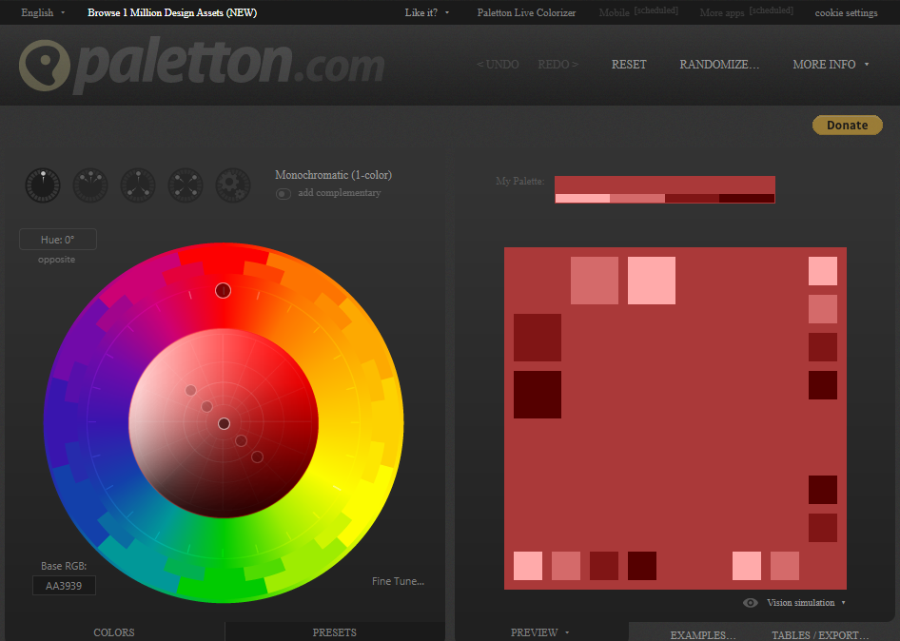

- Que es el sistema RGB?
RGB es el acrónimo de los nombres de los colores rojo, verde y azul en inglés: Red, Green, Blue.

- Accede a la web colores.org.es y busca informacion sobre colores de la tristeza
- Gris: es el color que la página relaciona de forma más explícita con la tristeza.

- Accede a la web colores.org.es y busca informacion sobre colores de la fuerza tiene alguna base biológica este sistema?
- Los colores más saturados tendían a asociarse con emociones de mayor activación y con mayor sensación de poder.

- Los colores cálidos (especialmente rojo, naranja y amarillo) tendían a relacionarse con emociones de mayor activación.

- El rojo aparecía asociado tanto con emociones positivas como negativas de alta activación, incluyendo conceptos relacionados con poder.

- El púrpura aparecía relacionado con emociones de empoderamiento.

- Los colores claros tendían a asociarse con emociones más positivas y los oscuros con emociones más negativas.

- Que son los bastones y los conos?
- Bastones: permiten ver con poca luz y son muy sensibles, pero no distinguen colores.
- Conos: funcionan con buena iluminación y permiten distinguir los colores.

- Explica los dos gráficos
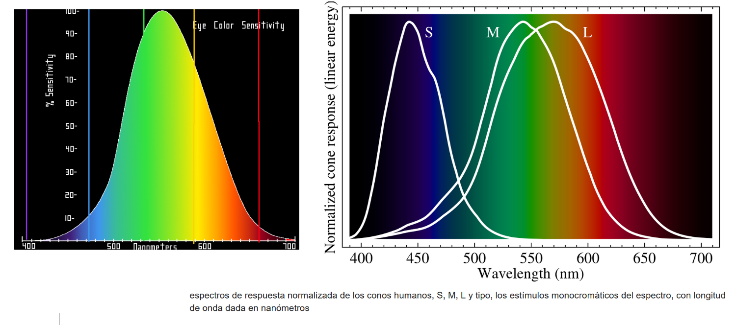
Los dos gráficos representan la sensibilidad del ojo humano a las diferentes longitudes de onda de la luz visible.

- Que es el daltonismo?
El daltonismo es una alteración de la visión del color que dificulta distinguir determinados colores.

- ¿que es un sistema de colores aditivos?
Es un sistema en el que los colores se obtienen sumando luces de diferentes colores.

- ¿que es un sistema de colores Sustractivo? Donde Se usa?
Es un sistema basado en pigmentos, tintas o materiales que absorben parte de la luz. Se utiliza principalmente en impresoras, imprentas, carteles, revistas, pinturas y otros materiales impresos.

- Con cuantos bits se representa el color en el PC? cual es el numero máximo de colores representables con RGB?
24 bits
256 × 256 × 256 = 16.777.216 colores

- Que son los colores seguros.?
Los colores seguros son los que se forman con las combinaciones de los tres colores rojo, verde y azul pero sólo con los valores hexadecimales: 00, 33, 66, 99, CC y FF.

- Debemos usar colores fuera de estos seguros?
Sí

- Aprende a sacar el código exacto de un color con irfan y rellena esta tabla
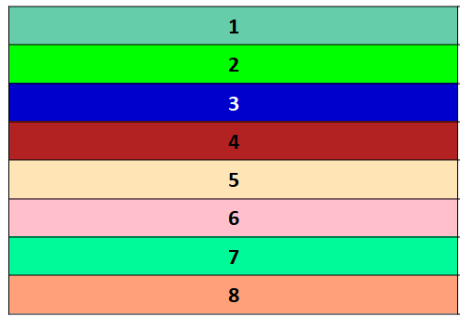
 | RGB
1 | 102, 204, 170
2 | 0, 255, 0
3 | 0, 0, 204
4 | 187, 34, 34
5 | 255, 229, 181
6 | 255, 191, 203
7 | 0, 238, 170
8 | 255, 160, 122

